В рамках реализации субсидии территориальным общественным самоуправлениям города Когалыма на осуществление собственных инициатив по вопросам местного значения и некоммерческим организациям, осуществляющим деятельность по развитию местных сообществ и/или гражданского общества (из бюджета города Когалыма) 15 мая 2026 года состоялся вебинар на тему «ТОС – день добрых соседей. Праздник, объединяющий соседей». Организатор мероприятия - директор АНО «ТОС Приполярный» Ольга Лучкина.

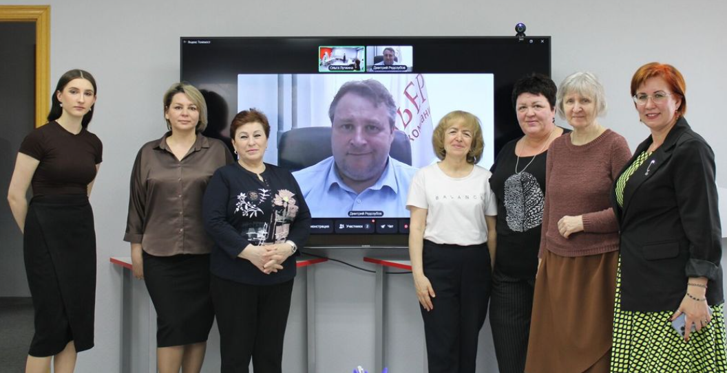
В преддверии Международного дня соседей, который в этом году традиционно состоится в последнюю пятницу мая, Сергей Кузнецов, заместитель директора Университета ТОС и федеральный координатор акции, поделился с жителями Когалыма как организовать праздник на придомовой территории, о чём стоит позаботиться в первую очередь и для чего создан этот праздник:
– Жители двора – это участники всего процесса. Здесь, объединившись, решается вопрос территории или помещения для проведения праздника, а также организационно-бытовые моменты: где расположить стол, чайник, кто принесёт настольные игры или будет отвечать за музыку. И только так, при соблюдении норм безопасности, праздник удастся, – начал он. – Не возбраняется попросить помощи у учреждений и отдельных лиц. В свете предстоящих выборов и муниципальной повестки День соседей как никогда уместен и необходим как для жителей, так и для кандидатов, для которых праздник станет возможностью узнать из первых уст о проблемах участка и отдельного дома и попытаться совместно решить их, – добавил спикер.
По итогам вебинара с участниками поделились чек-листом с советами «Как организовать праздник». Они также подняли вопрос о расширении и привлечении молодёжи в жизни ТОС.

Ссылка на материал : публикация «Когалымский вестник» Источник: https://kogvesti.ru/v-seme-edinoj/media/2026/5/22/ot-lestnichnoj-kletki-do-dvorovogo-prazdnika/
kogvesti.ru
Публикации на странице АНО «ТОС Приполярный» ВКонтакте:
https://vk.com/wall-230133475_146
https://vk.com/wall-230133475_152
https://vk.com/wall-230133475_158

24 апреля 2026 года на площадке Ресурсного центра поддержки НКО прошло очередное мероприятие, посвящëнное территориальному общественному самоуправлению.
Мероприятие приурочили ко Дню местного самоуправления и говорили о партнëрстве между Администрациями и ТОСами.
Спикер Кузнецов С.А. привëл живые примеры такой коллаборации, а также наметил планы посетить Когалым этим летом.
Мероприятие организовано в рамках реализации проекта «Городская повестка: развитие ТОС в Когалыме» с привлечением средств Субсидии Администрации города Когалыма.

#ТОСПриполярный #Когалым #Субсидия #ГородскаяСреда #АктивноеГражданскоеОбъединение #НКО

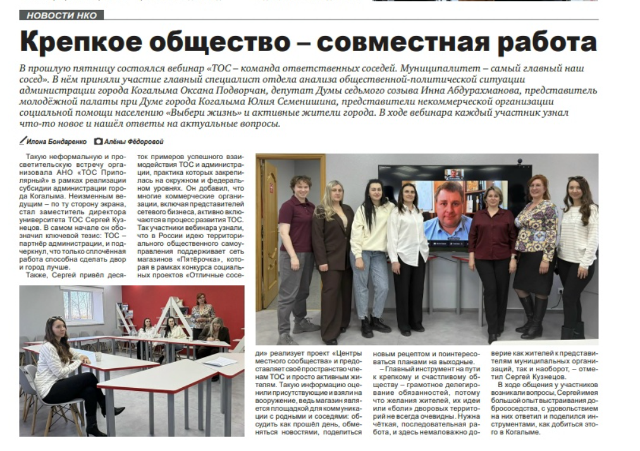

Публикации на странице АНО «ТОС Приполярный» ВКонтакте:
https://vk.com/wall-230133475_128
https://vk.com/wall-230133475_130
https://vk.com/wall-230133475_137

